DEZVOLTAREA TURISTICĂ ÎN JUDEȚUL SUCEAVA
Iaz Anastasia
Universitatea ”Ștefan cel Mare” Suceava, 720229, Romania
anastasia_iaz@yahoo.com
Abstract

Acest studiu de caz își propune să prezinte dezvoltarea sectorului turistic in județul Suceava în perioada 2016-2021. Punctele cheie pe care acest articol le va acoperi sunt după cum urmează : tipurile de turism care pot fi practicate în județul Suceava, atracțiile turistice care dau unicitate acestei zone, o privire de ansamblu asupra unităților de cazare în perioada de timp aleasă, impactul pandemiei de COVID-19 asupra sectorului turistic in această zonă și un sondaj privind nivelul de satisfacție turistică a turiștilor ce vizitează județul.
Key words: Turism, Tipuri de turism, Destinație turistică, Județul Suceava
JEL Classification: M31, M39

Introducere
Turismul a fost defnit ca suma tuturor relațiilor ce apar din activitățile persoanelor care călătoresc și înnoptează înafara mediului lor de trai pentru nu mai mult de 1 an consecutiv de vacanță, cu scopuri de afaceri sau alte motive.( Wall and Mathieson, 2005)
În concordanță cu articolul Sarei Vinyals-Mirabent din 2019 care se referă la nivelul de atracție e unei destinații, o regiune devine un punt de interes in momentul in care combină mai mulți factori și activități precum cultura, arhitectura,gastronomia, infrastructura, tipurile de relief, evenimentele, cumpărăturile etc. Prin urmare o destinație de succes este accea care poate acomoda toate nevoile turistice într-o scurtă perioadă de timp, la un preț rezoonabil și să asigure diverse forme de distracție. Ar trebui să se menționeze că o infrastructură turistică bine defninită este crucială pentru a crește traficul vizitatorilor.
Suceava este o destinație turistică foarte complexă, purtând marca Bucovinei ca principală atracție, dar având o multitudine impresionantă de alte atracții turistice care cuprind zona. Bucovina este o regiune istorică care acoperă cea mai mare parte a județului Suceava, dar conține și orașul ucrainean Cernăuți. Acest brand local este utilizat în scopuri promoționale la nivel local și global și se referă la cultura locală, acoperind în principal următoarele orașe: Rădăuți, Suceava, Gura Humorului, Câmpulung Moldovenesc, Vatra Dornei, Siret și Vicovul de Sus. Bucovina este considerată a fi esența spiritului românesc în regiunea de nord-est a țării, transmitând spiritul rustic și tradiționalist al pământului istoric.
În prezent, diversitatea turistică a Bucovinei crește rapid. Modernizarea obiectivelor vechi sau adăugarea de noi atracții (cum ar fi Mega Tiroliana de la Palma) sunt foarte atrăgătoare pentru noul val de turiști. Mai mult, pe măsură ce vechile forme turistice sunt modernizate, noi categorii de turiști curioși încep să considere județul Suceava drept o destinație care își merită locul pe lista lor de călătorii.

Categorii turistice
Turismul poate fi practicat într-o multitudine de moduri, din orice punct de vedere și de orice categorie de călători. În județul Suceava, cele mai importante tipuri de turism sunt cele culturale, religioase, geoturistice, sportive și medicale.
- Turism cultural

Datorită faptului că este un județ foarte bogat din punct de vedere istoric, Suceava are o cantitate impresionantă de patrimoniu cultural care atrage turiști în fiecare an.
- Cetatea de Scaun din Suceava este un important monument național, fiind în ultimii 200 de ani reședința principală a celor mai importanți conducători ai Moldovei. De-a lungul orașului Suceava se găsesc rămășițe interconectate cu istoria reperului, cum ar fi: ruinele Cetății Șcheia și ruinele Curții Regale.
- Alte monumente medievale importante din orașul Suceava sunt Mănăstirea Zamca, care este o mănăstire medievală a Bisericii Apostolice Armenești, datând din secolul al XV-lea.
- De menționat sunt, de asemenea, statuia ecvestră a lui Ștefan cel Mare, „Parcul Șipote”, Muzeul Satului din Bucovina și toate muzeele, case memoriale aflate pe raza orașului.

- Turismul religios

Cele mai importante biserici din județul Suceava, incluse în Patrimoniul Mondial UNESCO din 1993 sunt următoarele: (Bisericile și mănăstirile din Bucovina-patrimoniu UNESCO-http: //www.floaredecamp.ro/bisericile-si-manastirile-din-bucovina/ )

- Biserica Tăiereii Capului Sfântului Ioan Botezătorul | - Biserica „Sfântul Nicolae”
- Biserica „Adormirea Maicii Domnului” | - Biserica “Sfântul Gheorghe” (Suceava)
- Biserica “Buna Vestire” | - Biserica “Sfântul Gheorghe” (Voroneț)
- Biserica “Sfânta Cruce” | - Biserica “Învierii”

Aceste bijuterii religioase sunt deschise în cea mai mare parte a anului și pot fi accesate printr-un tur de pelerinaj sau vizitând în timpul programului lor de lucru, deși cele mai bune perioade de vizitare ar putea fi sărbătorile religioase.

- Geotourism

Datorită dimensiunii sale, județul Suceava are o mare varietate de forme de peisaj. Întrucât lanțurile montane reprezintă 2/3 din tot relieful, iar celelalte resurse sunt balneare și pajiști naturale, putem considera următoarele lanțuri montane drept cele mai importante din județul Suceava: (Relieful-https: //judetulsuceava.ro/descopera / data-generale / relieful /)

Munții Suhard | Munții Călimani
Munții Țibăului | Munții Stânișoarei
Obcinile Bucovinei | Munții Giumalău
Munții Bârgăului | Munții Rarău

Subcarpații Moldovei

Aceste masive montane sunt utilizate de obicei pentru drumeții, călărie sau explorarea cu vehicule 4x4. Fiind o zonă naturală frumoasă, turiștii sunt atrași de multitudinea de căi disponibile. De asemenea, în aceste zone sunt disponibile sporturi precum vânătoare, rafting pe râu, alpinism, pescuit și ciclism montan

- Turism sportiv
În Bucovina, turismul sportiv reprezintă o zonă vastă de opțiuni turistice disponibile. Schi sau rafting, vânătoare sau ciclism montan, acest județ are toate sporturile turistice disponibile. În timpul iernii, sunt disponibile sporturi de zăpadă, iar în timpul verii iau locul sporturi precum pescuitul și raftingul.
De asemenea, o mulțime de atracții turistice oferă o alternativă la sportul natural, „Parcul Ariniș” din Gura Humorului fiind o atracție importantă pentru alpinismul artificial. Această unitate de aventură oferă 8 căi de diferite dificultăți pentru tot felul de călători.
Sporturile cu motor sunt disponibile și în regiunea Gura Humorului, unde pot fi închiriate ATV-uri pentru trasee forestiere sau chiar vehicule 4x4 pentru experiențe off-road.
În aceeași categorie poate fi inclusă și mega tiroliana din Palma, care poate fi o cursă plină de adrenalină pentru turiștii care vizitează zona. Sporturile ecvestre pot fi accesate în Rădăuți sau în regiunea Humor.
De asemenea, o multitudine de regiuni oferă pescuit sportiv, inclusiv zona Fălticeni, Humor și Rădăuți. Aceste zone sunt mândre că oferă păstrăvul curcubeu ca captură principală, iar peștele poate fi pregătit în restaurantele pescărești.

- Turismul medical

Turismul medical din județul Suceava are ca reprezentanți băile de sare de la Salina Cacica și apele minerale de la Vatra Dornei.
Turistul se poate bucura de speleoterapie în interiorul minelor saline și poate obține un remediu pentru bolile lor locomotorii din Cacica. Apele sărate cu concentrație mare au un efect antiinflamator care ajută la vindecare.

PREZENTARE GENERALĂ A JUDEȚULUI SUCEAVA CA DESTINAȚIE TURISTICĂ
Suceava are o mare varietate de atracții care includ locuri, monumente, sate, orașe și multe altele. Prin urmare, pentru a găzdui toți turiștii în tabelul de mai jos este prezentată evoluția unităților turistice din județul Suceava în ultimii cinci ani. Deoarece cifrele rămân aproape constante și o ușoară schimbare poate fi observată în 2020, diferența se poate observa în numărul de nopți petrecute în Suceava.

Tabelul 1- Unități de cazare în județul Suceava(insse.ro)
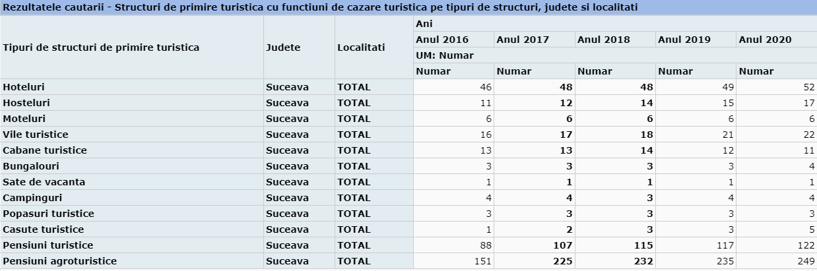

Urmărind indexul privind nopțile petrecute în Suceava furnizat de insse.ro putem vedea că cele mai bune destinații care au necesitat cazare în județul Suceava sunt următoarele. Mai mult, analizând cifrele, se poate observa că 2019 (anul în care a început COVID-19) a fost o perioadă foarte bună pentru unitățile de cazare din Suceava, deoarece numărul aproape sa dublat în majoritatea orașelor și satelor, dar în 2020 se observă o scădere în nopțile petrecute la o destinație. Cea mai bună performanță în cazarea de noapte este Șcheia, deoarece este aproape de Suceava, dar prețurile sunt mai mici. Vatra Dornei și Moldovița sunt pe a doilea loc ca destinație, iar a treia cea mai bună opțiune este Mănăstirea Humorului, cunoscută pentru frumusețea și liniștea ei pitorească.

Table 2- Best destinations as per nights spent in touristic accommodations Suceava County
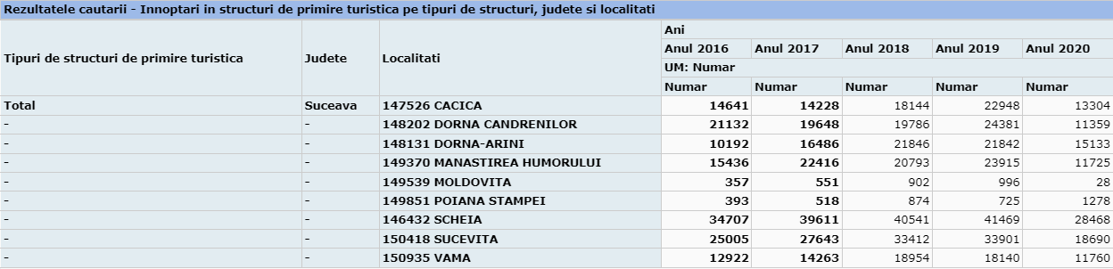

O perioadă foarte importantă, anul COVID-19 (2019) a schimbat turismul Sucevean și, pentru a vedea rezultatele pandemiei, acest tabel poate fi adus în discuție prezentând datele referitoare la motivul călătoriei în Suceava. Se poate observa cu ușurință în acest tabel că ,cantitatea de călătorii s-a redus iar vizitele la prieteni și familie au crescut în 2019. De asemenea, călătoriile de afaceri și călătoriile din motive personale au crescut intens în 2019, arătând că virusul a avut un impact pozitiv asupra călătoriilor. Deoarece în perioada restricțiilor oamenii nu aveau voie să călătorească și să-i viziteze pe cei dragi, în ultimele luni, când restricțiile au fost ridicate, traficul a crescut și aproape a dublat numărul statistic. Aceste fapte sunt vizibile pe toate tabelele prezentate.

Tabelul 3-Numărul vizitelor după motiv
 | Călătorii |  | Înnoptări
 | 2018 | 2019 | 2018 | 2019
Total | 19094492 | 19975960 | 73876673 | 79893254
Vacanțe | 17309808 | 18063657 | 64465302 | 69841203
Vizite la prieteni și rude | 8826046 | 8815992 | 29342968 | 30419007
Călătorii de afaceri și din motive personale | 484485 | 471367 | 2591477 | 7090016

Pentru a încheia acest capitol, se menționează că Suceava are destule locuri de cazare pentru turiști și o mare varietate de tipuri din care să aleagă. Pandemia nu a afectat zona turistică atât de tare pe cât a fost prognozat, iar zona poate crește cu ajutorul parteneriatelor turistice și de marketing.

STUDIU DE CAZ PRIVIND SATISFACȚIA TURISTICĂ ÎN JUDEȚUL SUCEAVA

Acest studiu de caz a fost realizat pe un grup de cetățeni compus în mare parte din studenți care învață la Universitatea „Ștefan cel Mare” din Suceava. În Figura 1, se poate determina că grupul majoritar care a răspuns la sondaj are vârsta cuprinsă între 18 și 24 de ani și peste 35 de ani, plasând populația țintă în anii de dezvoltare a maturității. Luând în considerare intervalul de vârstă al grupului participant, 40% dintre aceștia au votat ca studenți în Figura 2. iar în răspunsurile următoare au fost aproape egali angajați și studenți la masterat.
Având în vedere grupul țintă de vârstă și ocupație a participanților, se observă că intervalul perioadelor de vacanță este de la o dată pe an (59,4%) la 2-3 ori pe an (37,5%). Urmând această idee și utilizând indicele net de cazare pe luni furnizat de Institutul Național de Statistică (www.insse.ro), se observă că de la 38,2 (august 2016) acest indice a crescut la 37,8 (august 2017), 42 , 3 (august 2018), 44 (august 2019) și a înregistrat o scădere bruscă în august 2020, aterizând la 31,7. După aceast grafic de 5 ani, este clar că luna august este perioada principală pe care cetățenii români o aleg pentru vacanță, urmată de lunile anterioare iunie și iulie, cu un indice de cazare mai mic.
Având în vedere că grupul țintă este format din două categorii principale (studenți și lucrători care au majoritatea în august) și că luna august are cea mai mare rată a cererii de cazare, este clar de ce Figura 4 arată o afinitate mare pentru turismul de pe malul mării. Pe locurile al doilea și al treilea se află turismul montan (geoturism și sporturi de iarnă) cu o rată de 37,5% și turismul cultural / istoric cu o rată de 34,4%. Figura 5 confirmă, de asemenea, că partea dinspre mare este una dintre cele mai căutate destinații din acest grup țintă, aproape 40% dintre respondenți alegându-l ca prima lor opțiune. Al doilea rezultat cel mai votat a afirmat că forma peisajului nu este importantă atunci când alegeți o destinație, iar al treilea rezultat (cu cel mai mic procent de 29%) este pentru persoanele care aleg zonele montane.
Vizitând indexul turistic privind numărul de turiști români pe regiuni pe site-ul INSSE, se poate observa că în ultimii 5 ani partea de mare a fost cea mai vizitată regiune, cu numărul de turiști dublat în perioada 2018-2019 (de la 340949 la 643545) . Comparând acest număr cu regiunea județului Suceava, unde practica turismul montan și religios, se observă că tururile religioase și-au pierdut popularitatea, scăzând de la 21014 (în 2016) la 11341 (în 2020). Turismul montan a fost, de asemenea, afectat, numărul turiștilor anual scăzând de la 76758 (în 2016) la 35653 (în 2020). Având în vedere modul în care pandemia COVID-19 a afectat oamenii, se observă o creștere a graficului, deoarece aproape toate cifrele din 2019 sunt mai mari decât anii anteriori.
Luând în considerare faptul că, din cauza pandemiei, guvernul a suplimentat mijloacele de turism românesc prin utilizarea tichetelor de vacanță, rezultatul poate fi văzut în Figura 6, întrucât 54,8% dintre participanții la studiu aleg să-și petreacă vacanța în România. . În Figura 8 strâns legată, un grafic arată că oamenii își aleg țara natală ca destinație de călătorie din două motive principale: distanța mică de casă și familiaritatea culturii și a limbii. A treia alegere cea mai apreciată a fost prețul pachetelor turistice. În ceea ce privește acest lucru, în Figura 11, un sfert dintre participanți aleg să cumpere doar pachetul de cazare, dar, deoarece cifra este aproape împărțită în trimestre, principalele opinii au în comun nevoia de cazare, oamenii furnizând propriile mijloace de transport.
Revenind la Figura 7, aproape jumătate dintre participanți au votat pentru șederea turistică clasică de 5-7 zile. A doua opțiune cea mai apreciată a fost „ședere turistică de peste 7 zile”. Folosind indicele TUR105E referitor la numărul de persoane care au rămas peste noapte în Suceava, este vizibil faptul că, din 2016, cifrele cresc de la 759754 de turiști la 1014447 în anul pandemic al anului 2019 și au scăzut în 2021 la 540165 turiști care petrec noaptea la o unitate de cazare.
Deoarece majoritatea participanților sunt turiști români din județul Suceava (cu un incredibil 77,4% - Figura 9), ei au răspuns că doresc să continue să viziteze România în Figura 10 cu 38,7%. În aceeași cifră, se poate vedea că 32,3% nu doresc să viziteze în continuare țara natală și 29% nu sunt siguri. În ceea ce privește informațiile despre următorul loc de vizitat, participanții la studiu aleg internetul ca resursă principală de informații (66,7% -Figura 12), iar cea de-a doua cea mai bună sursă de informații au fost prietenii și colegii de aproape 30%.
Formând un profil al turiștilor care răspund la sondaj, merită adăugat că, chiar dacă provin din același județ, ei consideră în continuare Suceava drept o destinație turistică atractivă, 93,5% răspunzând pozitiv în Figura 13). În acest moment, este necesară o recapitulare pentru a crea un profil turistic. Mai mult, participanții sunt în cea mai mare parte din Suceava, bucurându-se de țară, având cel puțin o lună de timp liber și sunt atrași de oferte bune din 5-7 zile.
Deși se remarcă faptul că turiștii se bucură de Suceava chiar dacă sunt rezidenți ai județului, în Figura 14, 45% au spus că practică turismul în Suceava rar. Al doilea răspuns cel mai votat, cu 22,6%, arată că unii dintre ei îl practică foarte des, bucurându-se de regiune și de atracțiile pe care le are de oferit. Pe de altă parte, chiar dacă turiștii reședinți din Suceava nu o practică foarte des, atunci când o fac, ei stau cel puțin între 1 și 7 zile. (Figura 15).
Figura 18 este una dintre cele mai importante figuri din studiu, deoarece arată cele mai practicate tipuri de turism din Suceava. Prima alegere a fost turismul sporturilor de iarnă, cu un scor de 38,7%, urmat imediat de turismul istoric și cultural (35,5%). A treia alegere a fost turismul religios, care se ridica la 19,4%. Luând în considerare faptul că participanții sunt în mare parte studenți și relativ noi în domeniul muncii, veniturile nu par să fie o problemă atunci când călătoresc. Pentru a rezuma totul înainte de alegerea celor mai bune atracții turistice, profilul turistic reprezintă în mare parte tineri participanți care doresc să se bucure de o vacanță activă și foarte dinamică plină de activități distractive la un preț redus, călătorind cu vehiculul personal și încercând să petreacă cel puțin o săptămână în județul lor natal.
Având o varietate de orașe și sate de vizitat, o mână dintre ele au fost alese pentru a fi utilizate în acest chestionar. Răspunsurile sunt următoarele: Ciocanești este cea mai căutată locație (32,3%), urmată de Vatra Dornei (25,8%), Suceava (12,9%) și Câmpulung Moldovenesc (12,9%). (prezentat în Figura 16).
Suceava are o mulțime de atracții turistice care pot satisface chiar și cel mai critic turist, dintre cele mai importante, au fost prezentate participanților 7 atracții turistice. În Figura 17, aleg ca cele mai bune atracții stațiunile pentru sporturi de iarnă din Gura Humorului și Vatra Dornei (35,5%). A doua cea mai bună atracție a fost considerată monumentele religioase (19,4%), iar a treia atracție cea mai căutată a fost Cetatea domnească din Suceava (16,1%).
Pentru a rezuma sondajul, majoritatea participanților menționează că sunt mulțumiți de serviciile turistice din județul Suceava (ultima figură) cu un nivel de satisfacție de 77,4% și un 22,6% dintre participanții foarte mulțumiți. Nici o persoană care a participat la acest sondaj nu a fost nemulțumită de Suceava ca destinație turistică.

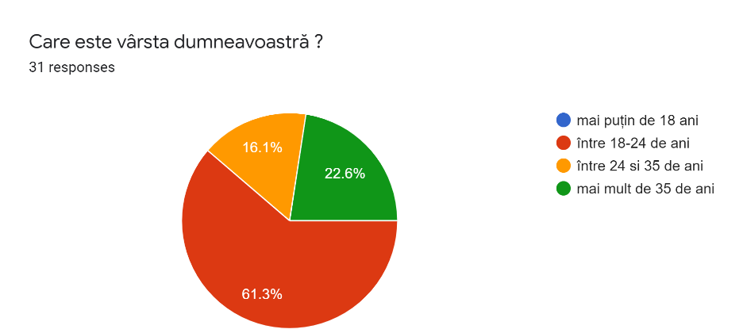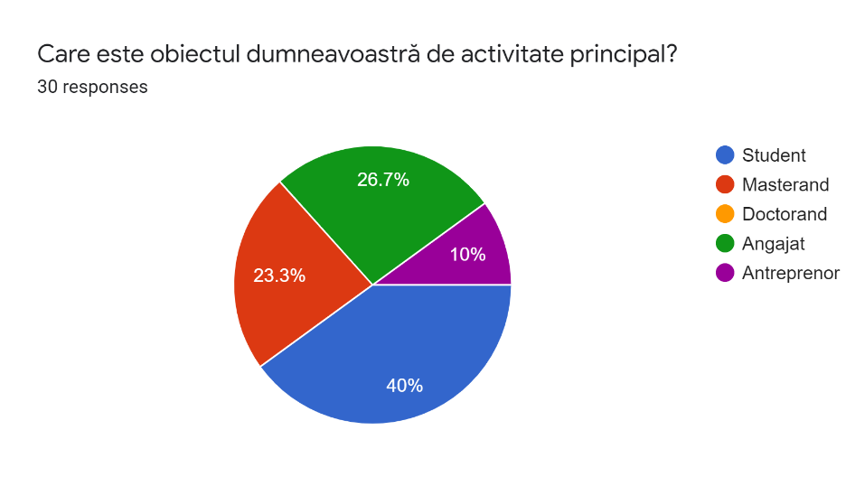
Figura 1- Vârsta participanților
Figura 1-Domeniul principal de activitate

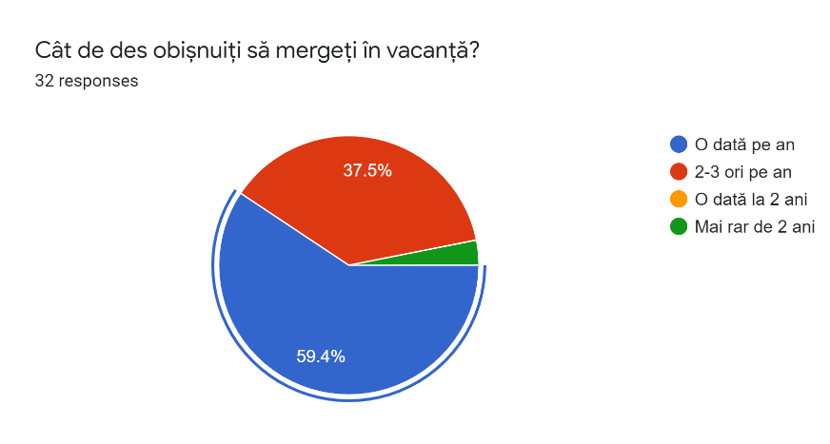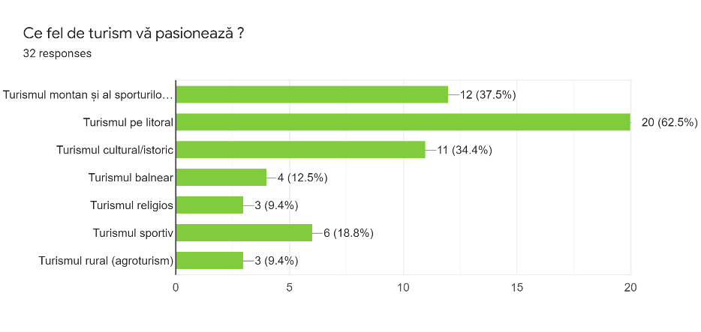
Figura 2-Frecvența cu care se merge în vacanță Figura 3-Pasiuni turistice

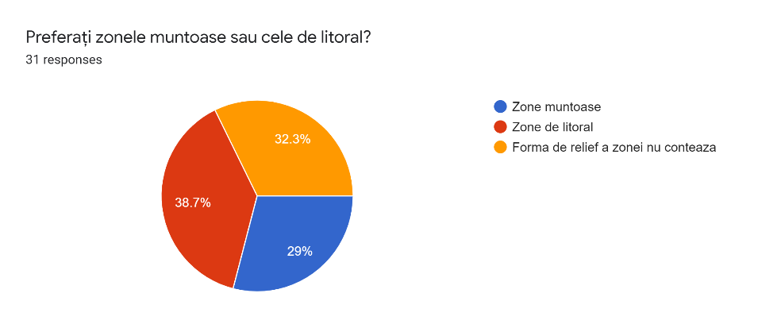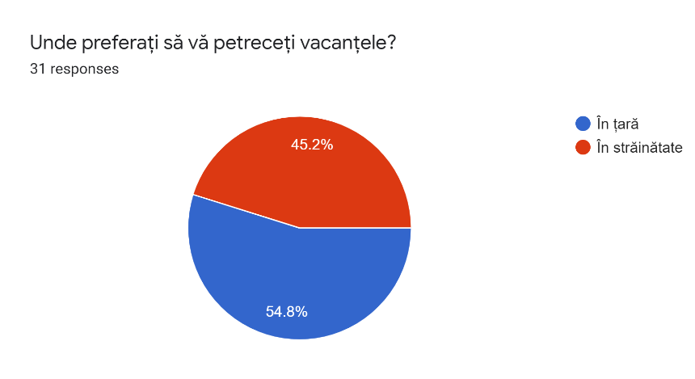
Figura 4-Preferința de relief Figura 5-Alegerea destinației în plan national/international

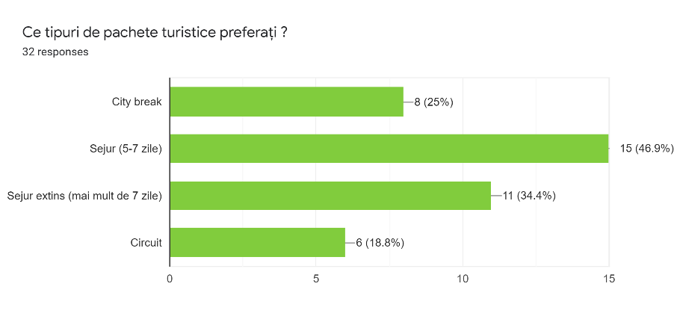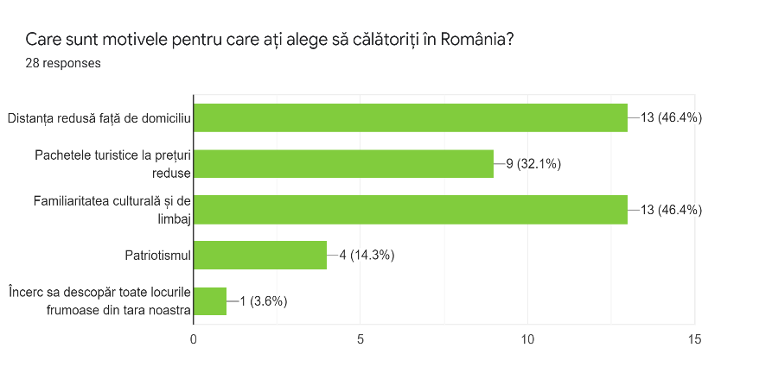
Figura 6-Tipuri de pachete turistice Figura 7-Motive de călătorie în România
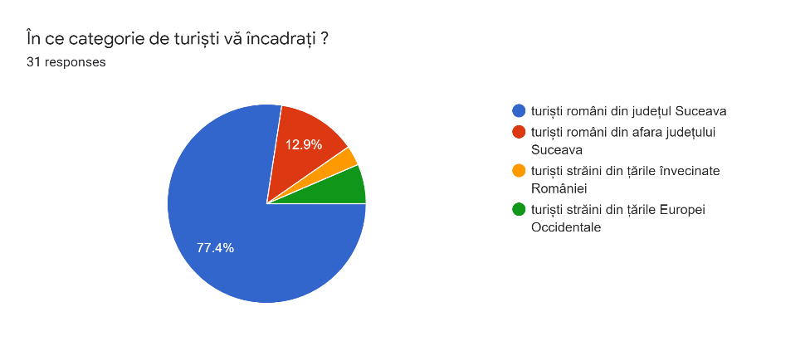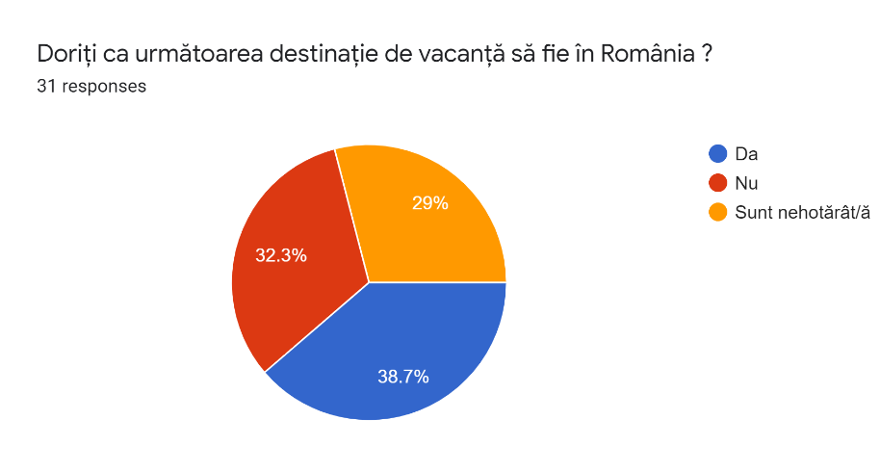
Figura 8-Categoria turistică Figura 9-Următoarea vacanță

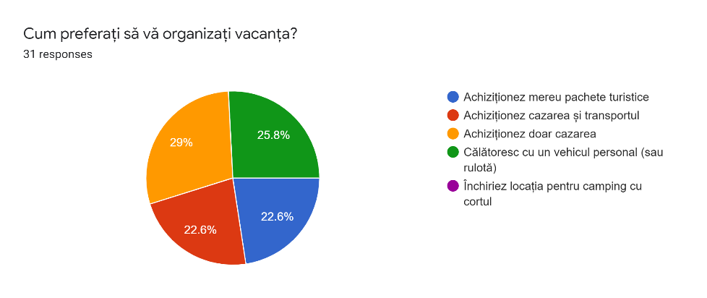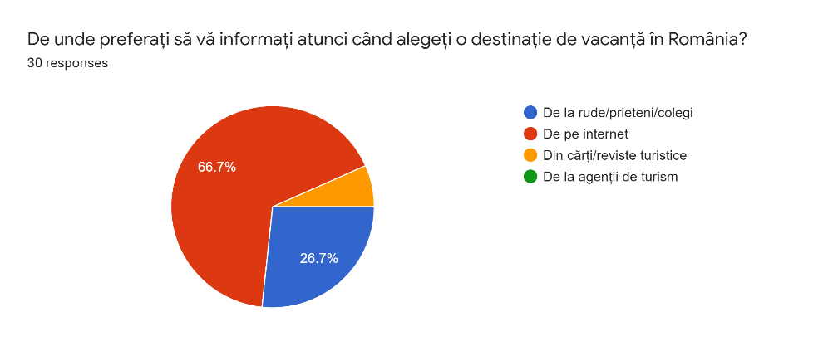
Figura 10-Organizarea vacanței Figura 11-Informații de vacanță

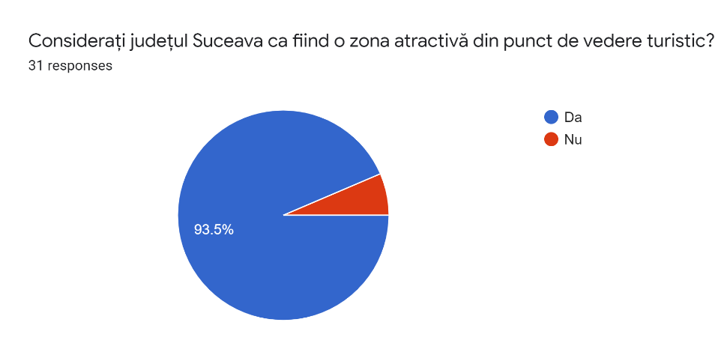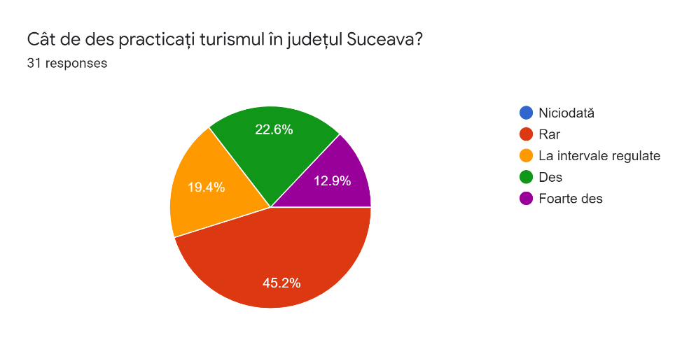
Figura 12-Suceava ca un județ atractiv Figura 13-Turism în Suceava
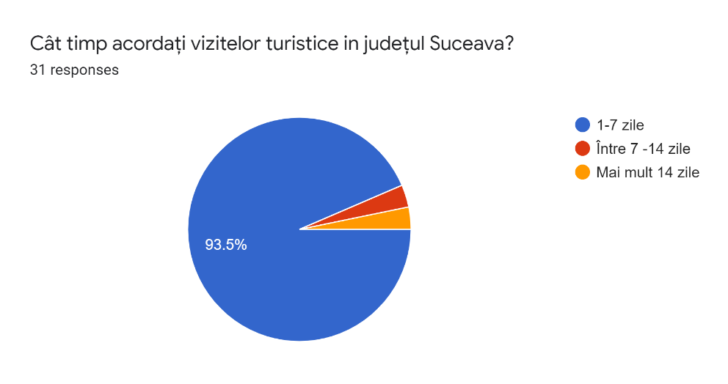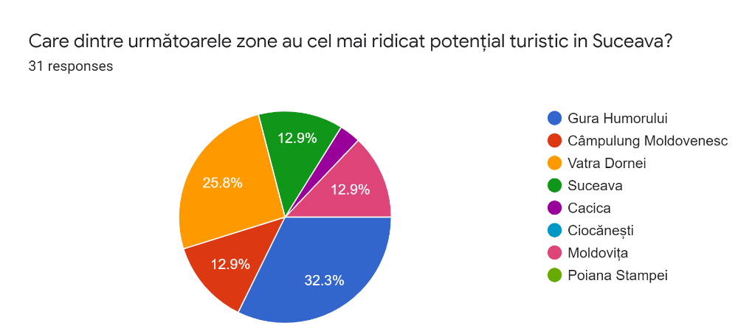
Figura 14-Timpul de vizitare în Suceava Figura 15-Potențialul turistic

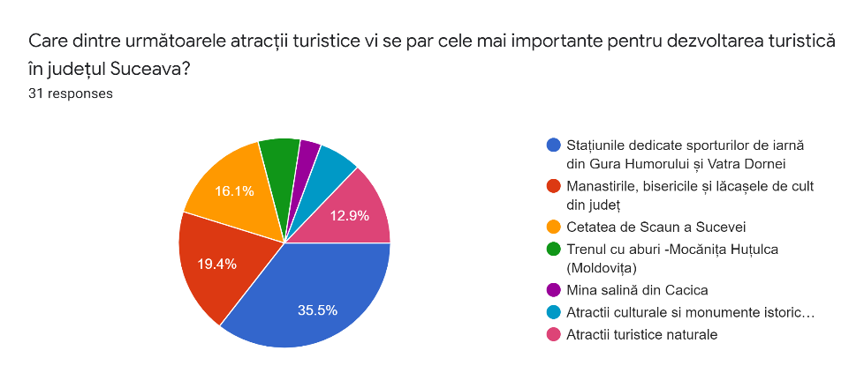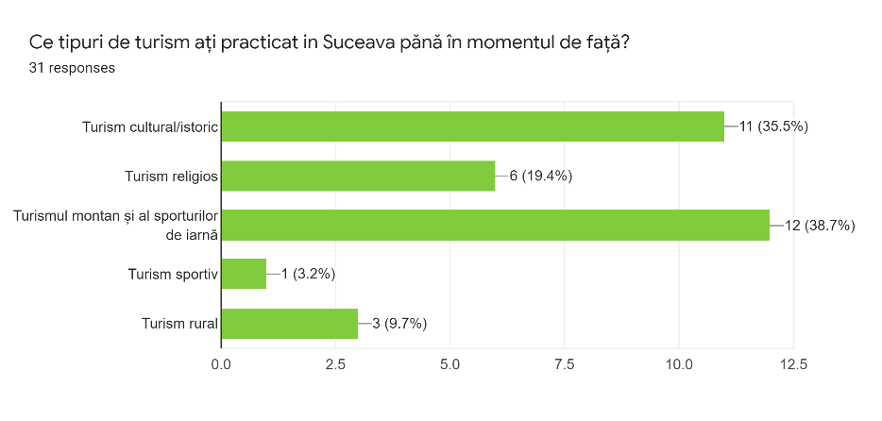
Figura 16-Cele mai căutate atracții Figura 17-Tipurile turistice principale

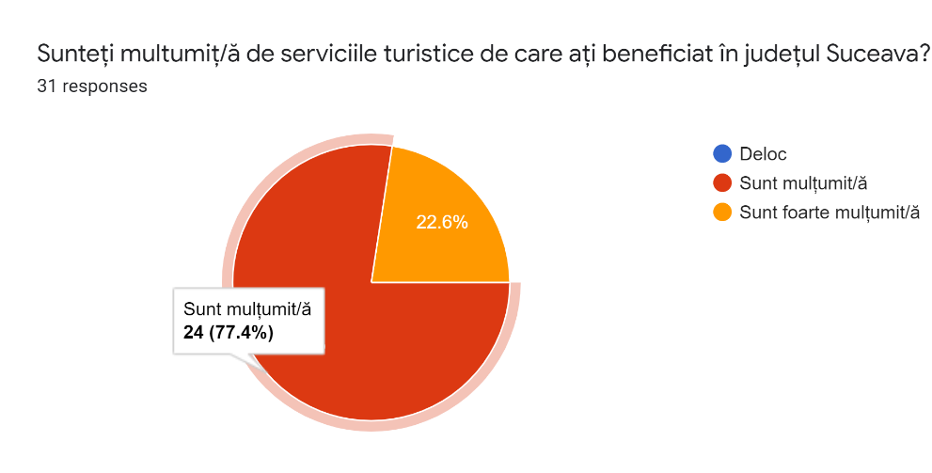
Figura 18-Nivelul de satisfacție

Concluzie
Pornind de la frumoasa zonă pe care o acoperă județul Suceava, un teren binecuvântat de frumoase bijuterii geografice și arhitecturale legate între ele de obiceiuri, până la tipurile turistice și datele statistice, se poate considera că nivelul de dezvoltare turistică din Suceava poate fi foarte ridicat.
Având în vedere că toate unitățile de cazare pot găzdui un număr mare de turiști, iar marca Bucovina poate fi un punct de plecare în această direcție, se poate concluziona că dezvoltarea județului este la început.
Pe baza rezultatului studiului tip sondaj, se poate observa că sporturile de iarnă din zonă ar trebui promovate mai mult, iar monumentele UNESCO trebuie să aibă o prezentare mai bună pe plan internațional.
Pentru a îmbunătăți dezvoltarea turistică, consider că marketingul ar trebui sponsorizat și concentrat pe toate atracțiile menționate. În opinia mea, cele mai reușite atracții pot beneficia de mai multe sponsorizări și reabilitare pentru a avea o imagine mai bună. În plus, turismul culinar este subdezvoltat în zonă și poate fi un mare punct de interes pentru turiștii internaționali.
Pentru a încheia studiul meu, consider că nivelul de dezvoltare turistică poate și ar trebui îmbunătățit, valorificând marca Bucovinei și atracțiile zonei.

Bibliografie
- Wall , G. and Mathieson , A. ( 2005 ) . Tourism: Change, Impacts and Opportunities . Harlow : Pearson Education p.103
- Sara Vinyals-Mirabent. European urban destinations’ attractors at the frontier between competitiveness and a unique destination image. A benchmark study of communication practices. Journal of Destination Marketing & Management, 2019; https://www.sciencedirect.com/science/article/abs/pii/S2212571X18303500?via%3Dihub visited at 24.09.2021
- Armenian monastery of Suceava - https://en.wikipedia.org/wiki/Armenian_monastery_of_Suceava – accessed at 24.09.2021
- BISERICILE SI MANASTIRILE DIN BUCOVINA-PATRIMONIU UNESCO-http://www.floaredecamp.ro/bisericile-si-manastirile-din-bucovina/- visited at 24.09.2021
- Relieful-https://judetulsuceava.ro/descopera/date-generale/relieful/ - visited at 25.09.2021
- TUR106D - Indicele de utilizare neta a capacitatii de cazare turistica in functiune, pe tipuri de structuri de primire turistica, macroregiuni, regiuni de devoltare si judete, pe luni-http://statistici.insse.ro:8077/tempo-online/#/pages/tables/insse-table- visited at 27.09.2021
- TUR109B - Numarul turistilor romani participanti la actiunile turistice interne organizate de agentiile de turism, pe zone turistice - http://statistici.insse.ro:8077/tempo-online/#/pages/tables/insse-table - visited at 28.09.2021
- TUR105E - Innoptari in structuri de primire turistica pe tipuri de structuri, judete si localitati - http://statistici.insse.ro:8077/tempo-online/#/pages/tables/insse-table - visited at 28.09.2021
- TUR101C - Structuri de primire turistica cu functiuni de cazare turistica pe tipuri de structuri, judete si localitati - http://statistici.insse.ro:8077/tempo-online/#/pages/tables/insse-table- visited at 28.09.2021
- TUR105E - Innoptari in structuri de primire turistica pe tipuri de structuri, judete si localitati - http://statistici.insse.ro:8077/tempo-online/#/pages/tables/insse-table - visited at 28.09.2021
- Ciuchea, Pisică et al. 2020 – Statistică Teritorială –Repere Economice și Sociale Regionale –p. 628 (https://insse.ro/cms/files/Publicatii_2021/84.Repere_economice_si_sociale_Statistica_teritoriala/repere_economice_si_sociale_regionale_2021_statistica_teritoriala_cd_rom.pdf)

